


毕业实习周记

专业年级： 智能科学与技术2020级
班级学号： 16号

学生姓名： 吴智杰
项目实习单位： 链云智慧（北京）科技有限公司
企业指导教师： 葛宏宇
顶岗实习单位： 链云智慧（北京）科技有限公司
企业指导教师： 葛宏宇
校内指导教师： 孟为
计算机科学技术学院
二○二三 年八月

说 明

1.《毕业实习周记》是学生毕业实习工作的完整记录，是检查毕业实习工作进展及过程开展情况的主要依据，也是评价指导教师对学生毕业实习具体指导情况的重要依据之一。
2.《毕业实习周记》由学生根据每周毕业实习过程中的工作计划、工作记录、收获体会、取得的成果、遇到问题及解决措施等情况进行填写，提交校内导师审阅，每周末更新一次，日期按照实际提交时间填写。
3.校内指导教师每周针对学生实习存在的问题开展指导，提出合理性建议及改进措施，督促学生按计划完成规定的实习任务。
4. 《毕业实习周记》需要保存好实习期间的佐证材料（带公司logo的工作照、工作群、工资表、任务单、项目页面，项目代码）等截图，答辩时提交答辩组审核。
5. 《毕业实习周记》在毕业实习期间由学生本人保管，答辩前将《毕业实习周记》和毕业实习相关资料一并交答辩委员会审阅。答辩结束后，各系将《毕业实习周记》作为毕业实习资料之一予以整理归档。

周次 | 实习内容/收获体会/存在问题/改进措施
第二阶段：项目实习（10周） |  | 指导教师  意见与建议
第1周 | （1）实习内容:  公司入职，熟悉软件，熟悉代码
第1周 | （2）收获体会:  公司软件开发和自己练习有很大的不同，得时常沟通，了解同事的进度和思想，不能自己一人闭门造车
第1周 | （3）存在的问题及改进措施：  问题：项目模块很多，代码不熟悉，思想跟不上  措施：多看多问，尽量融入公司节奏
第2周 | （1）实习内容:  熟悉软件，熟悉代码，修改一些软件不合理的地方
第2周 | （2）收获体会:  已经开发的东西找bug是一件很让人头痛的事，问题不难，但是准确的找到病灶是一件比较困难的事，但是可以问同事，获得了一些新的思想和方法，能更快的定位问题所在
第2周 | （3）存在的问题及改进措施：  问题：项目模块很多，代码不熟悉，思想跟不上  措施：多看多问，尽量融入公司节奏
第3周 | （1）实习内容:  熟悉软件，熟悉代码，修改一些软件不合理的地方，写新的需求
第3周 | （2）收获体会:  将学过的知识运用在代码中，复习学习中一代而过的地方，多练手
第3周 | （3）存在的问题及改进措施：  问题：项目模块很多，代码不熟悉  措施：多看多问，尽量融入公司节奏
第4周 | （1）实习内容:  熟悉软件，熟悉代码，修改一些软件不合理的地方，写新的需求
第4周 | （2）收获体会:  将学过的知识运用在代码中，复习学习中一代而过的地方，多练手  在工作的时候也不能吃老本，得继续获取新的知识，发散知识面
第4周 | （3）存在的问题及改进措施：  问题：项目模块很多，代码不熟悉，思想跟不上  措施：多看多问，尽量融入公司节奏
第5周 | （1）实习内容:  熟悉软件，熟悉代码，修改一些软件不合理的地方，写新的需求
第5周 | （2）收获体会:  将学过的知识运用在代码中，复习学习中一代而过的地方，多练手  在工作的时候也不能吃老本，得继续获取新的知识，发散知识面
第5周 | （3）存在的问题及改进措施：  问题：项目模块很多，代码不熟悉，思想跟不上  措施：多看多问，尽量融入公司节奏
第6周 | （1）实习内容:  熟悉软件，熟悉代码，修改一些软件不合理的地方，写新的需求，完成上级交代的任务
第6周 | （2）收获体会:  公司软件开发和自己练习有很大的不同，得时常沟通，了解同事的进度和思想，不能自己一人闭门造车
第6周 | （3）存在的问题及改进措施：  问题：项目模块很多，代码不熟悉，思想跟不上  措施：多看多问，尽量融入公司节奏
第7周 | （1）实习内容:  本周主要集中在音乐软件开发方面，我负责完成了新功能的前端设计实现。同时，还进行了上司发布的一些bug修复工作，包括UI界面的优化和响应式布局的调整。
第7周 | （2）收获体会:  通过本周的工作，我对音乐软件的前端开发有了更深入的了解，并且掌握了一些新的技术和工具。在修复bug的过程中，我学会了如何快速定位问题并提供解决方案，提升了自己的问题解决能力。
第7周 | （3）存在的问题及改进措施：  在开发过程中，我发现自己在一些复杂功能的实现上还存在一些困难，需要加强相关知识的学习和实践。另外，我在与团队沟通和协作方面也有待提高，需要更加积极地参与讨论和交流。
第8周 | （1）实习内容:  这周我继续参与音乐软件的开发工作，主要负责前端页面的优化和性能调优。同时，我也处理了一些上周遗留的bug，并且根据用户反馈进行了相应的改进。
第8周 | （2）收获体会:  通过本周的工作，我进一步熟悉了音乐软件的架构和代码结构，加深了对前端性能优化的理解。在修复bug和改进功能的过程中，我学会了如何根据用户需求进行优先级排序，以及如何平衡不同需求之间的矛盾。
第8周 | （3）存在的问题及改进措施：  在进行性能优化的过程中，我发现自己对一些优化技术的掌握还不够深入，需要继续学习和实践。另外，我在代码质量和规范方面也需要更加严格，以确保项目的可维护性和可扩展性。
第9周 | （1）实习内容:  这周我继续参与音乐软件的前端开发工作，主要负责新增功能的设计和实现。同时，我也积极参与团队的讨论，提出了一些关于用户体验改进的建议，并开始着手相应的开发工作。
第9周 | （2）收获体会:  通过本周的工作，我学会了如何在设计新功能时兼顾用户体验和技术实现的平衡，以确保功能的实用性和可行性。在团队讨论中，我也收获了很多宝贵的经验，学会了如何有效地表达和沟通自己的想法，并且接受他人的反馈和建议。
第9周 | （3）存在的问题及改进措施：  在开发过程中，我发现自己在一些复杂功能的实现上还存在一些困难，需要加强相关知识的学习和实践。另外，我在编写文档和注释方面也有待提高，以便更好地与团队成员分享和交流代码。
第10周 | （1）实习内容:  这周我主要负责处理音乐软件的一些用户反馈和bug报告，以及进行相应的修复工作。同时，我也参与了新功能的设计和评审，为下一阶段的开发工作做好准备。
第10周 | （2）收获体会:  通过本周的工作，我学会了如何有效地处理用户反馈和bug报告，以及如何快速响应并提供解决方案。在参与新功能设计的过程中，我也收获了很多关于需求分析和系统设计的经验，对整个项目的架构有了更深入的理解。
第10周 | （3）存在的问题及改进措施：  在修复bug的过程中，我发现自己有时候会陷入思维定势，导致没有发现问题的根本原因，需要更加灵活地思考和分析。另外，我在时间管理和任务分配方面也需要更加合理地安排工作，以提高工作效率和质量。
第三阶段：顶岗实习（12周） |  | 指导教师  意见与建议
第1周 | （1）实习内容:  这周我参与了音乐软件的新功能开发，主要负责前端页面的设计和实现。同时，我也和后端团队密切合作，确保前后端的数据交互和页面展示的一致性。
第1周 | （2）收获体会:  通过本周的工作，我深入了解了前后端协作的重要性，学会了如何有效地与后端团队进行沟通和协调。在页面设计和实现的过程中，我也学会了如何根据产品需求和用户反馈进行界面优化，提升用户体验。
第1周 | （3）存在的问题及改进措施：  在开发过程中，我发现自己在处理复杂交互和动画效果时还存在一些困难，需要进一步学习和掌握相关技术。另外，我在团队协作和项目管理方面也需要更加主动地承担责任，提高团队整体的工作效率。
第2周 | （1）实习内容:  这周我主要负责音乐软件的性能优化和代码重构工作，以提高系统的稳定性和可维护性。同时，我也参与了一些技术分享会和培训课程，进一步提升自己的技术水平。
第2周 | （2）收获体会:  通过本周的工作，我学会了如何通过代码优化和重构来提高系统的性能和可维护性，以应对日益增长的用户量和功能需求。在技术分享会上，我也收获了很多宝贵的经验和技巧，对前端开发有了更深入的理解。
第2周 | （3）存在的问题及改进措施：  在进行性能优化和代码重构的过程中，我发现自己有时候会过于追求完美，导致工作进度缓慢，需要更加注重效率和实用性。另外，我在自我学习和知识积累方面也需要更加系统地规划和执行，以不断提升自己的专业能力。
第3周 | （1）实习内容:  这周我继续参与了音乐软件的前端开发工作，主要负责新增功能的设计和实现。同时，我也积极参与团队的讨论和评审，为项目的顺利推进贡献自己的力量。
第3周 | （2）收获体会:  通过本周的工作，我学会了如何有效地分析和理解产品需求，以及如何将其转化为具体的功能实现。在团队讨论和评审中，我也收获了很多关于项目管理和团队协作的经验，对团队整体的工作流程有了更清晰的认识。
第3周 | （3）存在的问题及改进措施：  在功能设计和实现的过程中，我发现自己有时候会过于局限于技术细节，忽视了用户体验和产品整体性，需要更加注重从用户角度出发进行思考和设计。另外，我在团队协作和沟通方面也需要更加主动地与其他成员进行交流和合作，以提高团队的整体效率。
第 4 周 | （1）实习内容:  这周我主要负责了音乐软件的前端页面优化和响应式布局调整工作，以适配不同设备和屏幕尺寸的用户需求。同时，我也参与了一些代码审查和测试工作，确保项目的质量和稳定性。
第 4 周 | （2）收获体会:  通过本周的工作，我学会了如何利用新的前端技术和工具来优化页面性能和用户体验，以适应不断变化的市场需求和技术趋势。在代码审查和测试中，我也收获了很多关于代码质量和测试方法的经验，对项目整体的质量管理有了更深入的了解。
第 4 周 | （3）存在的问题及改进措施：  在进行页面优化和布局调整的过程中，我发现自己有时候会过于追求细节，导致工作进度缓慢，需要更加注重把握好时间和重点，提高工作效率。另外，我在与测试团队和产品团队的沟通方面也需要更加密切地协作，以确保项目的整体目标和方向一致。
第 5 周 | （1）实习内容:  本周我开始着手开发小程序的课程功能模块。这个模块是用户浏览和管理课程的主要入口，对用户体验和系统性能至关重要。
第 5 周 | （2）收获体会:  通过本周的工作，我对小程序的开发流程和前端技术有了更深入的了解。在搭建页面的过程中，我学会了如何合理地组织页面结构和样式布局，以提高页面的可读性和用户体验。
第 5 周 | （3）存在的问题及改进措施：  在实现课程列表的动态加载功能时，我遇到了一些与后端接口对接的问题，需要与后端开发人员密切合作，及时解决接口数据格式和参数传递等方面的问题。下周我将加强与后端团队的沟通，提高前后端协作效率。
第 6 周 | （1）实习内容:  本周我继续深入开发小程序，这次是商城功能模块。商城是用户购买课程和其他相关商品的重要平台，需求较为复杂，要求我们高效且准确地实现。
第 6 周 | （2）收获体会:  在本周的开发过程中，我学到了如何处理复杂的商城业务逻辑，包括商品展示、购物车管理和订单处理等方面。与后端团队的配合也让我更加熟悉了前后端协作的流程和技巧。
第 6 周 | （3）存在的问题及改进措施：  在开发商城功能的过程中，我发现了一些页面加载速度较慢的问题，可能是由于页面结构和资源加载不够优化导致的。下周我将对页面进行进一步优化，提高用户体验和系统性能。
第 7 周 | （1）实习内容:  本周我开始着手开发小程序的个人信息管理模块。这个模块涉及用户个人信息的展示和编辑，对用户体验和数据安全至关重要。分析需求：与产品经理和设计师沟通，了解项目的整体需求和目标，明确改版网页的功能和特点。  技术调研：调研各种前端开发技术和框架，包括React、Vue.js、Angular等，评估它们在项目中的适用性和优劣势。  对比分析：对比不同技术栈的特点、生态系统、社区支持等方面的差异，为选择合适的技术栈提供参考。  方案讨论：与团队成员进行讨论和评估，共同确定了使用Vue.js作为项目的前端框架，并选择了一些相关的辅助工具和插件。
第 7 周 | （2）收获体会:  通过本周的技术调研工作，我对前端开发技术和框架有了更深入的了解，也加深了对项目需求和目标的认识。与团队成员的沟通和讨论让我意识到团队合作的重要性，只有共同努力才能实现项目的顺利推进。
第 7 周 | （3）下周计划：  开始着手搭建项目，初始化Vue.js项目，配置相关的开发环境和依赖项。  根据项目需求，搭建项目的基础结构，包括页面路由、状态管理等
第 8 周 | （1）实习内容:  本周是项目的搭建阶段，根据上周的技术调研结果，我们选择了Vue.js作为前端框架，并开始着手搭建项目的基础结构和环境。项目初始化：使用Vue CLI初始化了项目，配置了相关的开发环境和依赖项，确保项目的顺利启动和运行。  搭建基础结构：创建了项目的基础结构，包括页面路由、状态管理等，为后续功能的开发打下了良好的基础。  与后端联调：与后端团队进行了联调，确保前后端数据交互的顺畅和一致性，对接口进行了初步的测试和验证。
第 8 周 | （2）收获体会:  通过本周的项目搭建工作，我进一步熟悉了Vue.js的开发流程和常用工具，也学会了如何合理地组织项目结构和代码架构。与后端团队的联调让我更加深入地理解了前后端协作的重要性，以及如何确保数据的准确传输和处理。
第 9 周 | （1）实习内容:  本周是代码迁移阶段，我们需要将现有应用程序的功能逐步迁移到新的网页版中。作为前端开发人员，我负责迁移和重构部分功能模块的代码，确保新版网页的功能和性能达到预期。
第 9 周 | （2）收获体会:  通过本周的代码迁移工作，我进一步熟悉了项目的具体业务逻辑和代码结构，也学会了如何进行代码重构和优化。测试验证阶段让我更加关注功能的实现
第 10 周 | （1）实习内容:  本周是代码迁移阶段，我们需要将现有应用程序的功能逐步迁移到新的网页版中。作为前端开发人员，我负责迁移和重构部分功能模块的代码，确保新版网页的功能和性能达到预期。
第 10 周 | （2）收获体会:  通过本周的代码迁移工作，我进一步熟悉了项目的具体业务逻辑和代码结构，也学会了如何进行代码重构和优化。测试验证阶段让我更加关注功能的实现
第 11 周 | （1）实习内容:  本周是项目的测试阶段，测试部门开始对新版本的网页进行全面的功能和性能测试。作为开发团队的一员，我们需要及时响应测试部门提出的bug，并进行修复和调整，确保项目能够按时交付。
第 11 周 | （2）收获体会:  通过本周的测试阶段，我们更加深刻地认识到了测试工作的重要性，以及与测试团队良好合作的必要性。及时响应和修复bug不仅能提高项目的质量，也能增强团队的凝聚力和协作能力。
第 12 周 | （1）实习内容:  本周继续进行项目的测试阶段，测试部门持续对新版本的网页进行全面的功能和性能测试。我们开发团队需要继续响应测试部门提出的bug，并进行修复和调整，以确保项目的质量和交付进度。
第 12 周 | （2）收获体会:  在本周的测试阶段中，我们团队进一步提高了对bug修复和代码优化的效率和质量。与测试部门的密切合作让我们更加深入地了解了项目的各个方面，也为项目的最终交付打下了坚实的基础。

毕业实习佐证材料

- 工作照

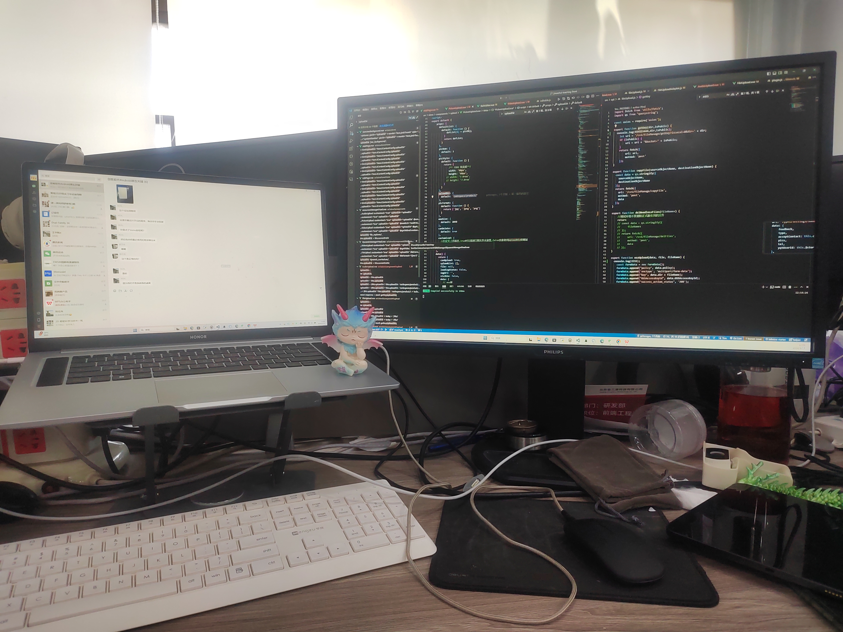

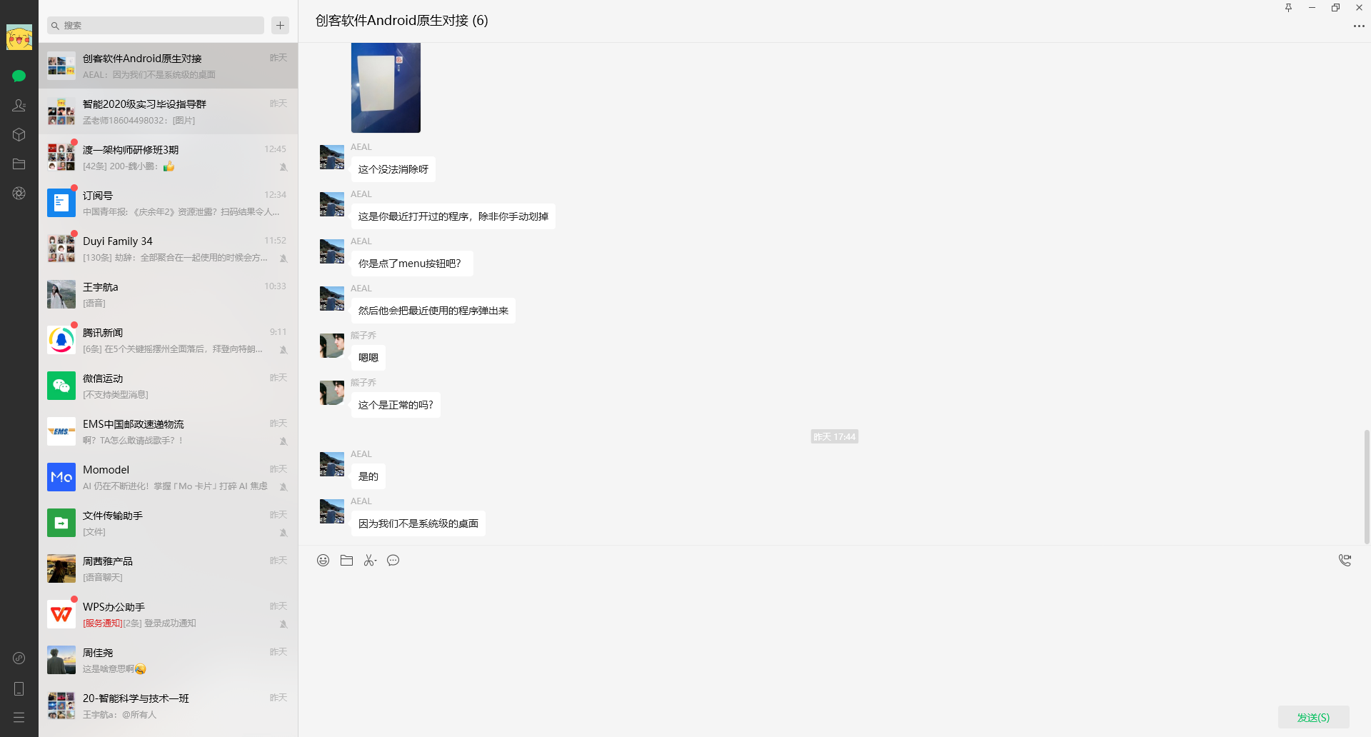

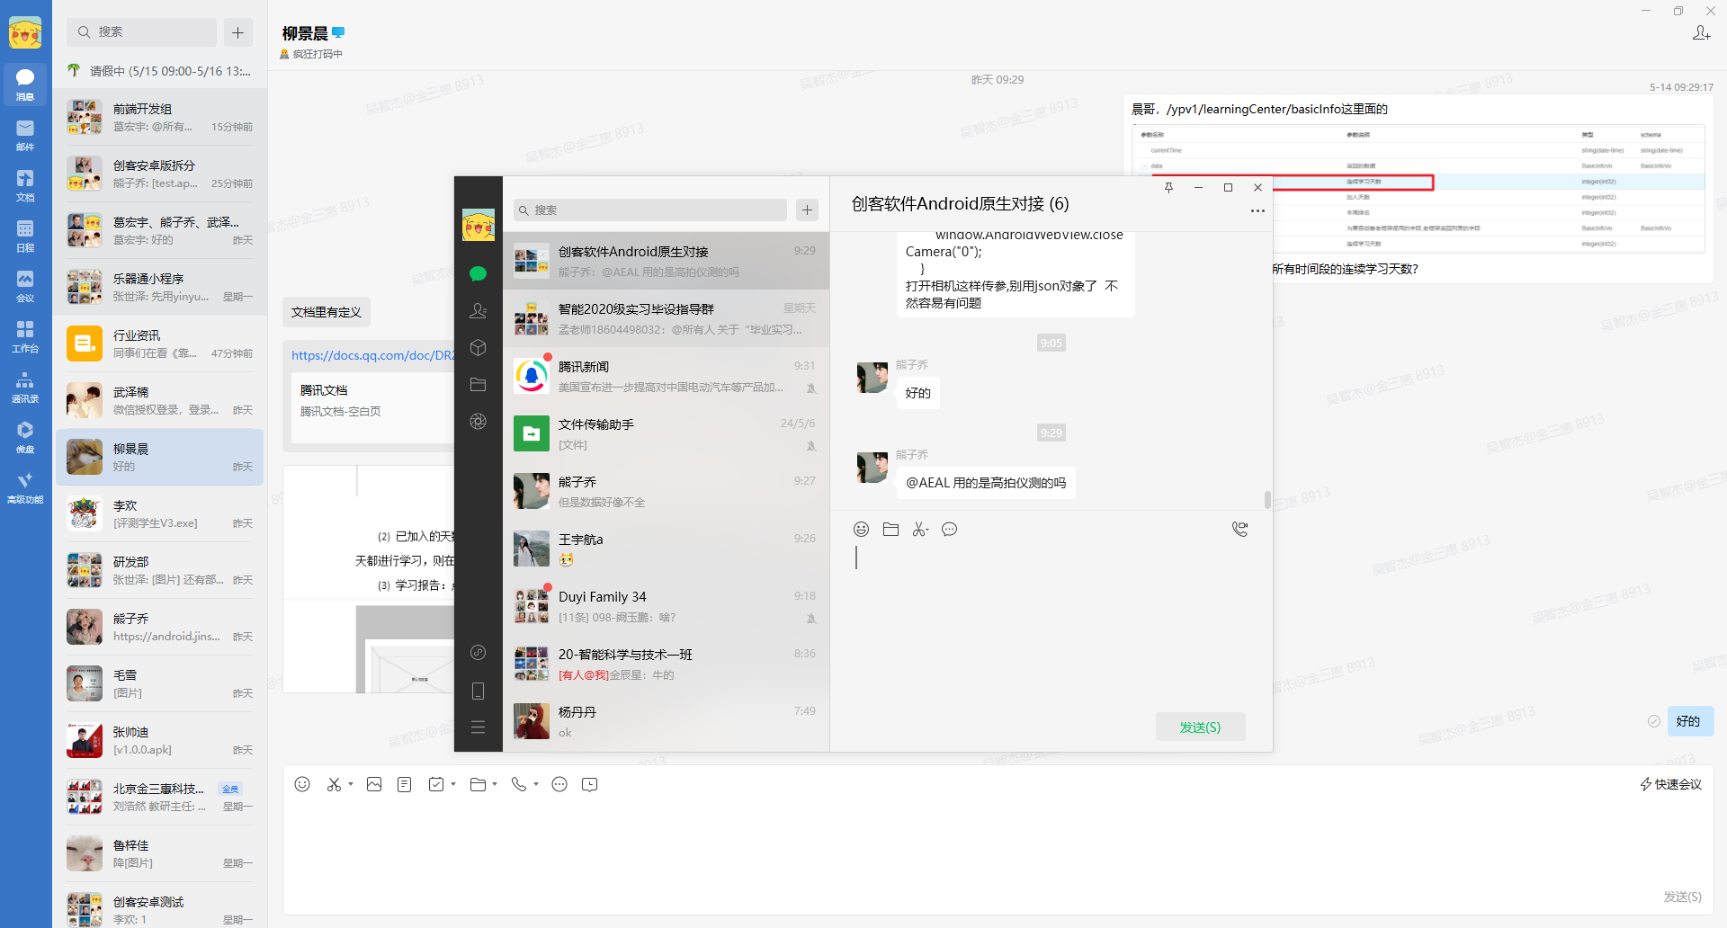

工资表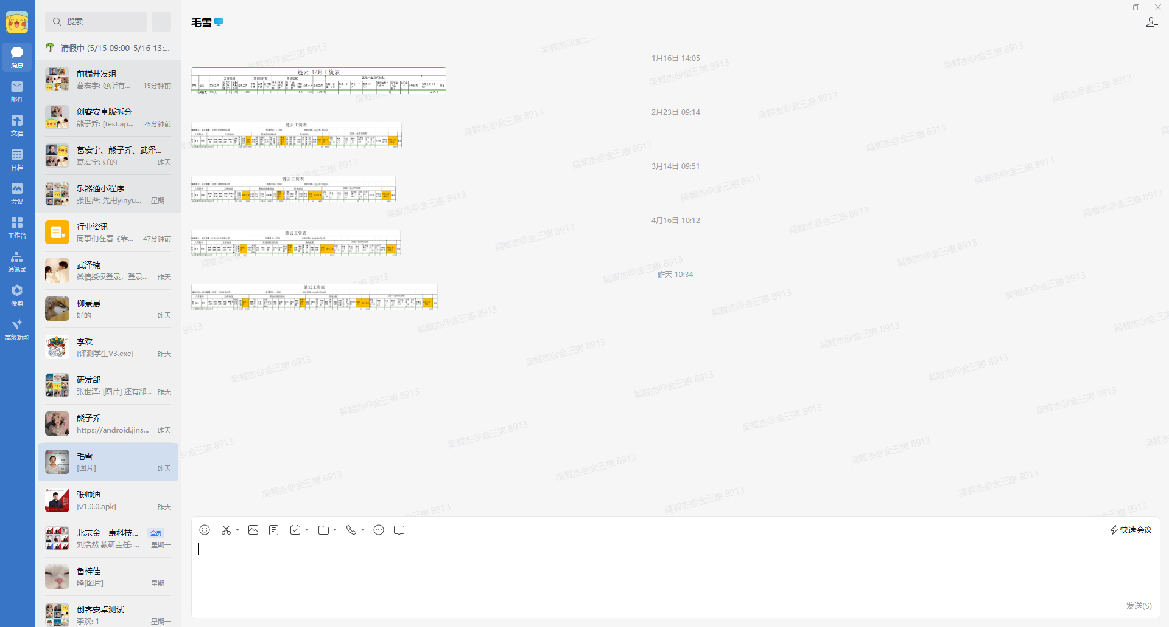

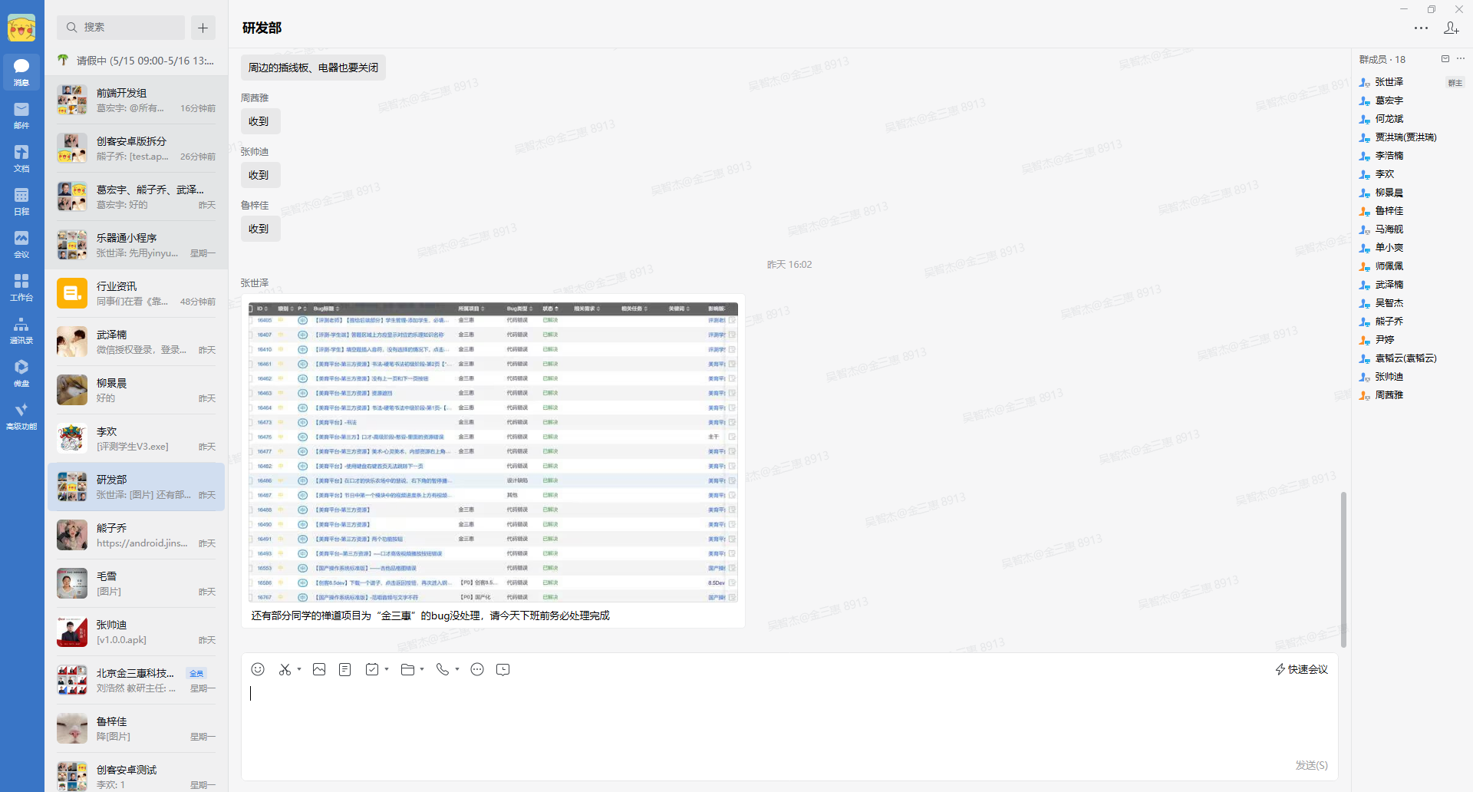

项目
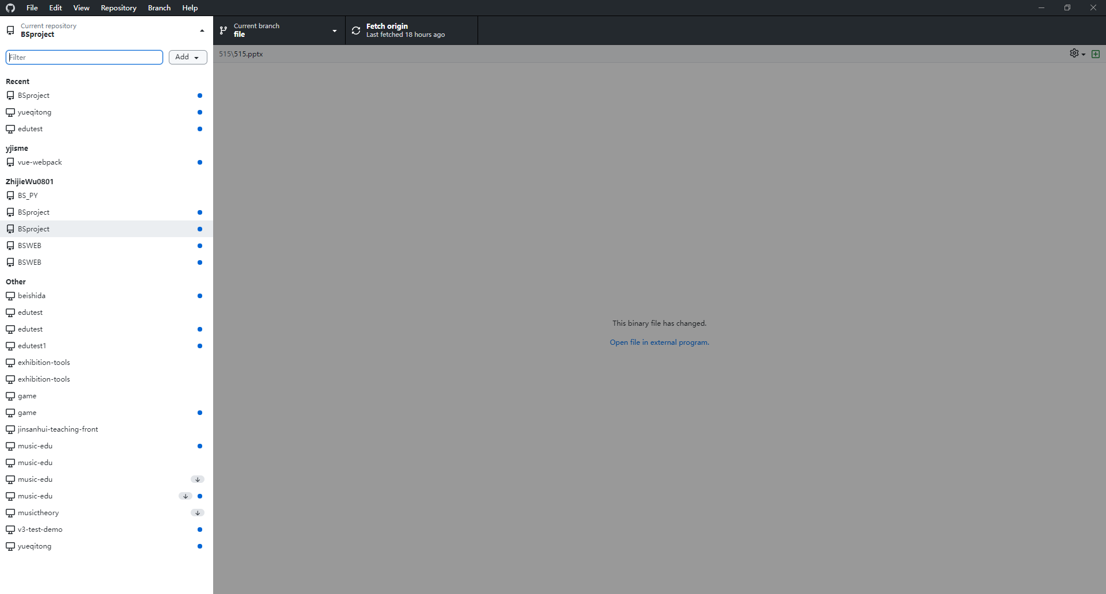

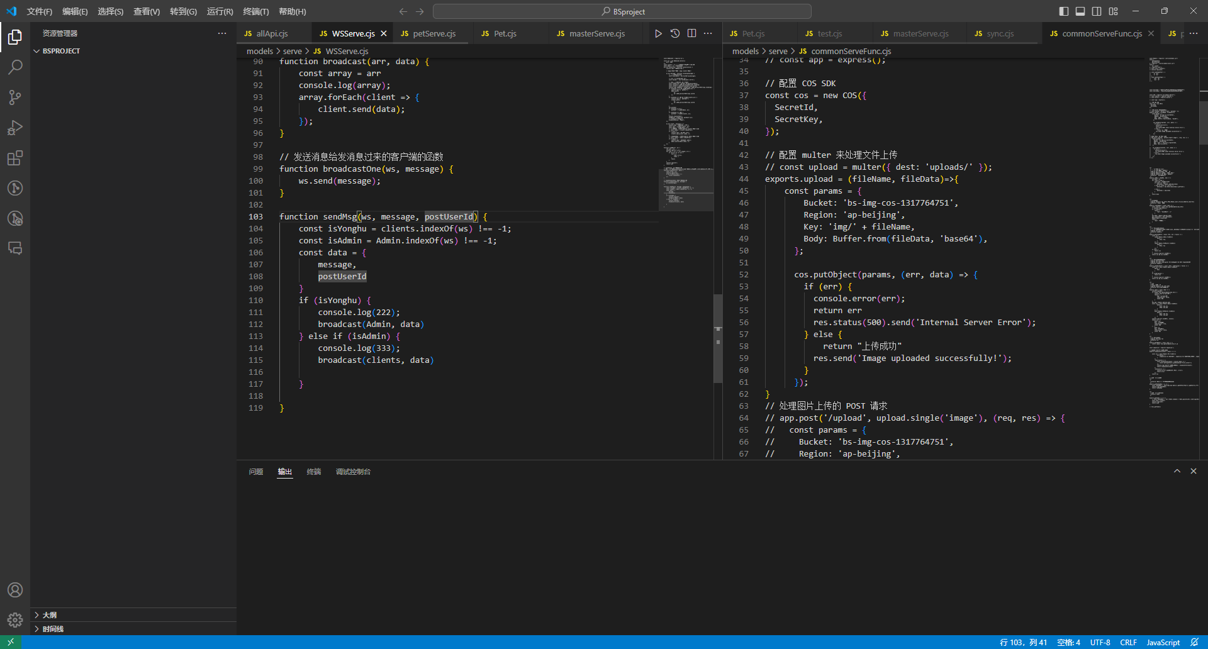

工牌
